.

REQUERIMENTO Nº 398/2020

Solicita informações sobre Operação Cata Bagulho 2020, face ao agravamento de situação da Dengue na RMC – Região Metropolitana de Campinas.
Senhora Presidente,
Nobres Vereadores:

Considerando destaque na imprensa regional através do site do G1, que no dia 03.03.2020 noticiou a 1ª morte por Dengue na cidade de Mogi Guaçu, traduzindo assim a gravidade da doença nesta região;

Considerando que Valinhos é vizinha a Campinas, cidade que historicamente enfrenta anualmente graves epidemias de Dengue na RMC, influenciando em muito a nossa cidade, do ponto de vista geográfica e de circulação de pessoas;

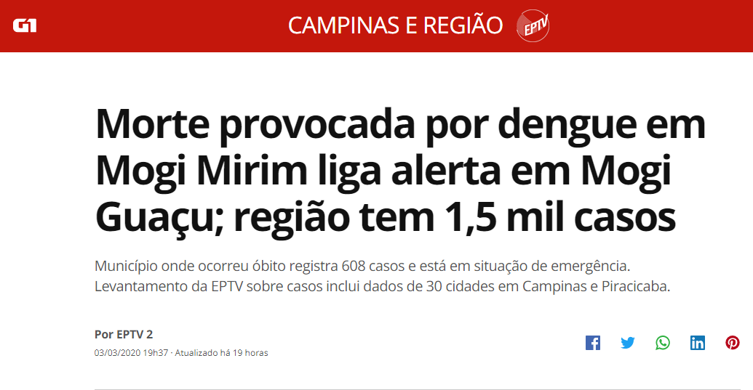

Considerando que a Operação Cata Bagulho em Valinhos foi realizada com encerramento no mês de agosto de 2020, portanto há mais de sete meses, e constata este vereador, através de reclamação de moradores, e constatado “in loco”, onde anexamos fotos de vários bairros de Valinhos, entre eles Jardim Jurema, Bairro São Luiz, Jardim Alto da Colina, entre outros;

O vereador MAURO DE SOUSA PENIDO, no uso de suas atribuições legais, requer nos termos regimentais, após aprovação em Plenário, que seja encaminhado ao Excelentíssimo Senhor Prefeito Municipal, o seguinte pedido de informações:

- Qual a programação da Administração Municipal para a realização da Operação Cata Bagulho no ano de 2020?
- Qual o planejamento da Administração Municipal para a recolha de objetos, móveis e detritos, verdadeiros criadouros de Dengue e derivados, em todo o município de Valinhos?
- Quais as ações da Administração Municipal para divulgação e incentivo para que a população utilize o Ecoponto existente no Bairro dos Ortizes?

JUSTIFICATIVA:

O vereador busca informações com a finalidade de exercer suas atividades fiscalizatórias e de acompanhamento das ações do Poder Executivo Municipal.

Valinhos, 05 de março de 2020

MAURO DE SOUSA PENIDO
Vereador

